Лабораторная работа №11

Программирование в командном процессоре ОС UNIX. Ветвления и циклы

Бабенко Артём Сергеевич

Содержание

# Цель работы

Изучить основы программирования в оболочке ОС UNIX. Научится писать более сложные командные файлы с использованием логических управляющих конструкций и циклов.

# Теоретическое введение

Ключи:

– -iinputfile — прочитать данные из указанного файла;

– -ooutputfile — вывести данные в указанный файл;

– -pшаблон — указать шаблон для поиска;

– -C — различать большие и малые буквы;

– -n — выдавать номера строк.

# Ход работы

1. Используя команды getopts grep, написал командный файл, который анализирует командную строку с ключами, а затем ищет в указанном файле нужные строки, определяемые ключом -p (рис.1,2).

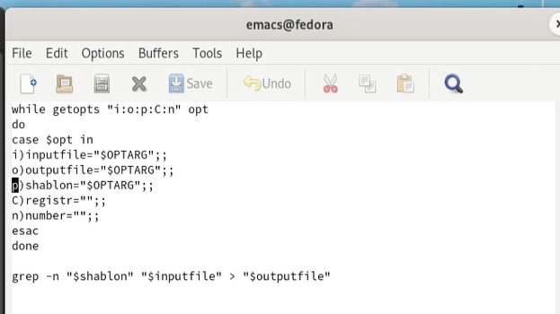

*Рис.1. Текст файла*

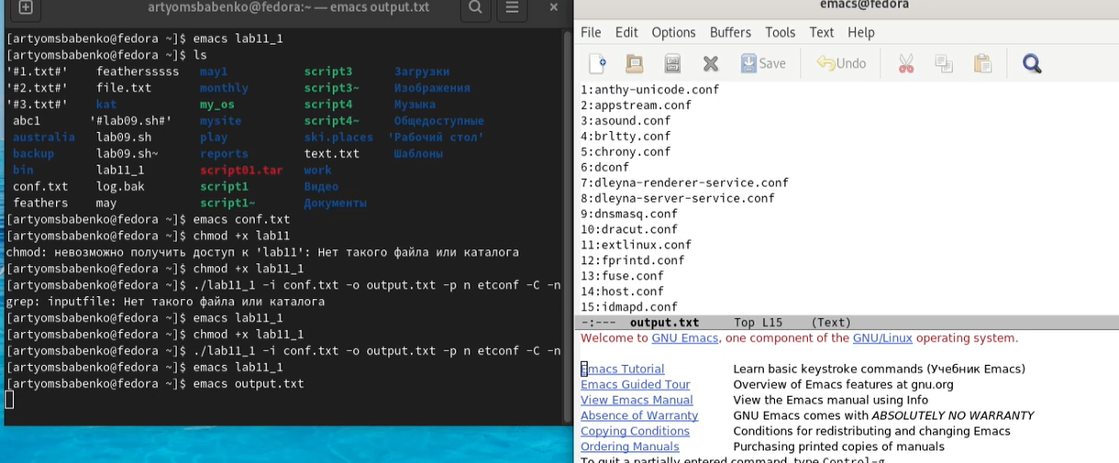

*Рис.2. Выполнение задания №1*

1. Написал на языке Си программу, которая вводит число и определяет, является ли оно больше нуля, меньше нуля или равно нулю. Затем программа завершается с помощью функции exit(n), передавая информацию в о коде завершения в оболочку (рис.3).

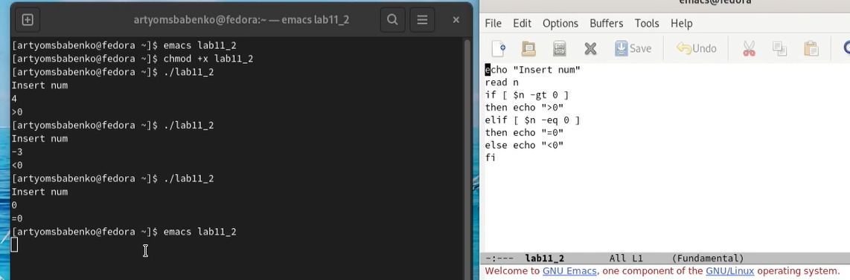

*Рис.3. Выполнение задания №2*

1. Написал командный файл, создающий указанное число файлов, пронумерованных последовательно от 1 до 𝑁 (например 1.tmp, 2.tmp, 3.tmp,4.tmp и т.д.). Число файлов, которые необходимо создать, передаётся в аргументы командной строки. Этот же командный файл должен уметь удалять все созданные им файлы (если они существуют) (рис.5).

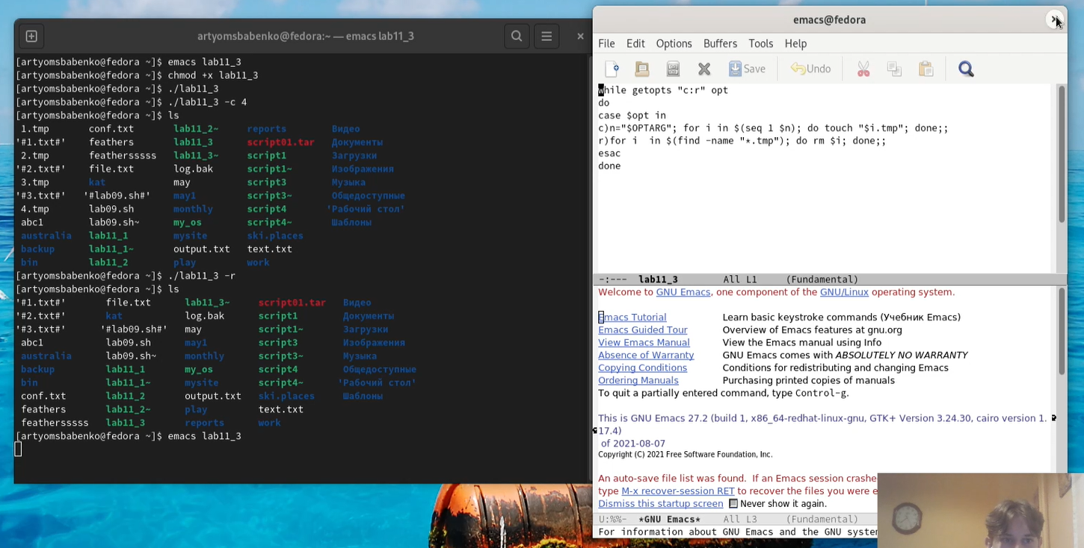

*Рис.4. Выполнение задания №3*

1. Написал командный файл, который с помощью команды tar запаковывает в архив все файлы в указанной директории. Модифицировал его так, чтобы запаковывались только те файлы, которые были изменены менее недели тому назад (использовал команду find) (рис.5,6).

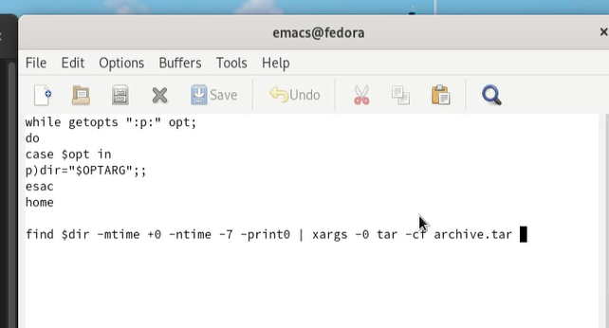

*Рис.5. Текст файла*

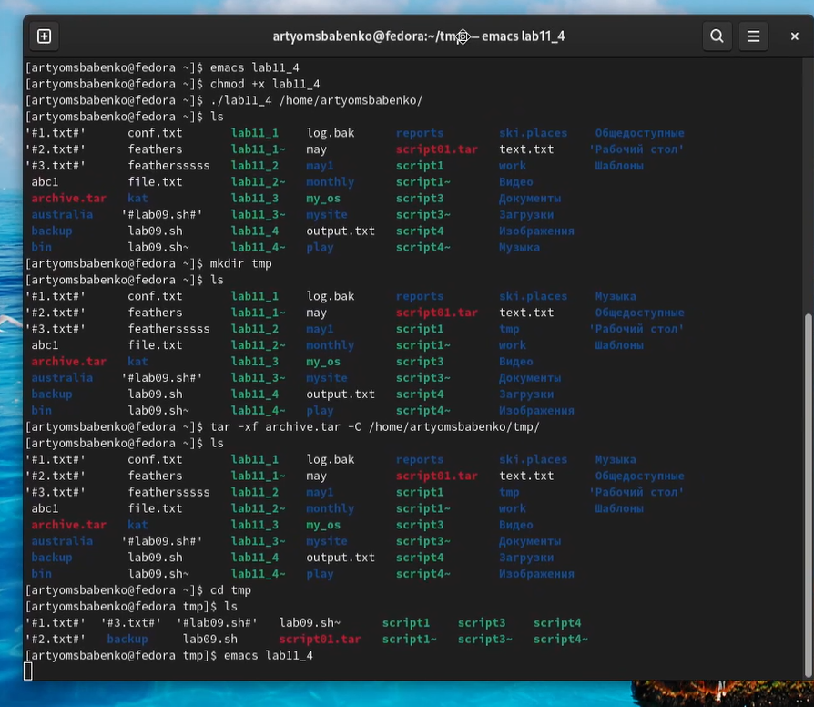

*Рис.6. Выполнение задания №4*

# Вывод

Я изучил основы программирования в оболочке ОС UNIX. Научился писать более сложные командные файлы с использованием логических управляющих конструкций и циклов.